Основная категория. Кегельринг.

1. Условия состязания
- За наиболее короткое время робот, не выходя более чем на 5 секунд за пределы круга, очерчивающего ринг, должен вытолкнуть расположенные в нем кегли.
- На очистку ринга от кеглей дается максимум 5 минут.
- Если робот полностью выйдет за линию круга более чем на 5 секунд, попытка не засчитывается.
- Во время проведения состязания участники команд не должны касаться роботов, кеглей или ринга.

2. Ринг

- Цвет ринга - светлый
- Цвет ограничительной линии - черный.
- Диаметр ринга - 1 м (белый круг).
- Ширина ограничительной линии - 50 мм.

3. Кегли
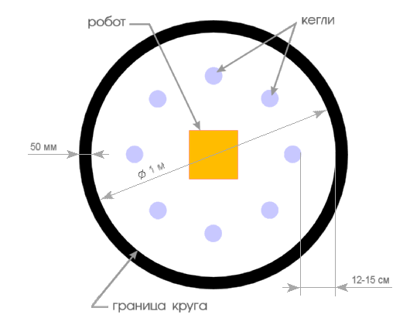
- Кегли представляют собой жестяные цилиндры и изготовлены из пустых стандартных жестяных банок (330 мл), использующихся для напитков.
- Диаметр кегли - 70 мм.
- Высота кегли - 120 мм.
- Вес кегли - не более 50 гр.
- Цвет кегли - белый.

4. Робот
- Максимальная ширина робота 25 см, длина - 25 см.
- Робот должен быть автономным.
- Во время соревнования размеры робота должны оставаться неизменными и не должны выходить за пределы 25 х 25 см.
- Робот не должен иметь никаких приспособлений для выталкивания кеглей (механических, пневматических, вибрационных, акустических и др.).
- Робот должен выталкивать кегли исключительно своим корпусом.
- Запрещено использование каких-либо клейких приспособлений на корпусе робота для сбора кеглей.

5. Игра
- Робот помещается строго в центр ринга.
- На ринге устанавливается 8 кеглей.
- Кегли равномерно расставляются внутри окружности ринга. На каждую четверть круга должно приходиться не более 2-х кеглей. Кегли ставятся не ближе 12 см. и не далее 15 см. от черной ограничительной линии. Перед началом игры участник состязания может поправить расположение кеглей. Окончательная расстановка кеглей принимается судьей соревнования.
- Цель робота состоит в том, чтобы вытолкнуть кегли за пределы круга, ограниченного линией.
- Максимальное время заезда - 2 минуты.
- Кегля считается вытолкнутой, если никакая ее часть не находится внутри белого круга, ограниченного линией.
- Один раз покинувшая пределы ринга кегля считается вытолкнутой и может быть снята с ринга в случае обратного закатывания.
- Робот должен быть включен или инициализирован вручную в начале состязания по команде судьи, после чего в его работу нельзя вмешиваться. Запрещено дистанционное управление или подача роботу любых команд.
6. Правила отбора победителя
- Каждой команде дается не менее двух попыток (точное число определяется судейской коллегией).
- В зачет принимается лучшее время из попыток или максимальное число вытолкнутых кеглей за отведенное время.
- Победителем объявляется команда, чей робот затратил на очистку ринга от кеглей наименьшее время, или, если ни одна команда не справилась с полной очисткой ринга, команда, чей робот вытолкнул за пределы ринга наибольшее количество кеглей.

